DV 6, 7. ročník (od 23.11 do 27.11)
Ahoj moji milí sedmáci
Snad už posílám přípravy tímto způsobem naposledy. Nástup do školy se předpokládá 30.listopadu. U vás to bude zatím bohužel v cyklech, tak uvidíme.
Před nástupem do školy doplňte veškeré učivo, zápisy, pracovní listy a testy podle dohody s jednotlivými vyučujícími.
Platí!!! Pokud něco nevím využiji mailové adresy jednotlivých vyučujících (web. školy) a zeptám se. Rozhodně nehraji mrtvého brouka. Případně kontaktuji třídní učitelku.
Nezapomínejte včas posílat omluvenky!!!
Všichni po vzájemné domluvě vyrobí vánoční ozdobičky na třídní stromeček. Bude klasifikováno známkou do pracovních činností. Každý vyrobí 2 ozdůbky. Myslete na materiál. Bude pověšeno na stromečku před školou!!!
NĚMECKÝ JAZYK:
Vypracujete následující pracovní list: nezasílejte ke kontrole.
Zkontrolujeme společně ve kole.
Přečtěte si text a vypracujte úkoly 1, 2 a 3
Další budeme dělat společně na on-line hodině.

Die Familie Radler
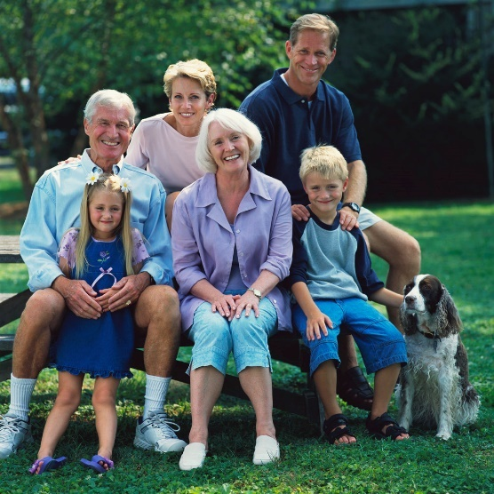
Hier ist die Familie Radler. Die Radlers wohnen in Bremen. Heute ist Sonntag und alle sind zu Hause. Rechts sitzt der Vater. Er heißt Klaus. Er ist Automechaniker von Beruf. Die Mutter sitzt in der Mitte. Sie heißt Hanna. Sie ist Apothekerin. Herr Radler und Frau Radler sind 40 und 37 Jahre alt und haben zwei Kinder. Der Sohn heißt Stefan. Er ist 12 Jahre alt. Die Tochter heißt Bärbel. Sie ist 7 Jahre alt. Der Bruder und die Schwester sind Schüler. Sie spielen gern mit Bello. Das ist Stefans und Bärbels Hund.
Der Großvater und die Großmutter wohnen nicht in Bremen. Sie wohnen in Hamburg, aber sie besuchen ihre Kinder oft. Sie sind die Eltern von Klaus. Die Großeltern heißen Regine und Otto. Die Kinder telefonieren oft mit Oma und Opa. In Hamburg wohnen auch Stefans und Bärbels Tante und Onkel. Die Tante heißt Sigrid. Der Onkel heißt Sebastian.

- Wer ist wer in der Familie Radler? – Doplňte tabulku podle textu:
femininum |  | maskulinum |  | Plural
Hanna  Regine  Bärbel  Sigrid | die Mutter | Klaus  Otto  Stefan  Sebastian |  | Hanna und Klaus  Regine und Otto  Bärbel und Stefan

- Wessen? Schreiben Sie es anders. Čí, napište jiným způsobem.
- Die Mutter von Hanna = _Hannas Mutter____________________________
- Der Vater von Lisa = ____________________________________________
- Der Freund von Michael = __________________________________________
- Die Freundin von Kurt = ___________________________________________
- Die Familie von Stefan = ____________________________________________
- Die Großeltern von Bärbel = ___________________________________________

3.Ergänzen Sie ist oder sind. Doplňte ist nebo sind.
- Das _________ Stefans Vater. Er __________ Automechaniker.
- __________ das deine Eltern?
- Regine und Otto ___________ die Eltern von Klaus.
- Frau Radler _____________ Apothekerin.
- Stefan und Bärbel _____________ Geschwister.
- Mein Bruder __________ ein Schüler.
- __________ das dein Opa?

4. Lernen Sie die Wörter in Paaren. Utvořte páry slov.
Der Vater und die Mutter
Der Sohn und __________________________
Der Bruder und _________________________
Der Großvater und ________________________
Der Onkel und ___________________________
Die Schwester und ________________________
Die Tante und ___________________________
Die Mutter und __________________________
Die Tochter und _________________________
Die Oma und _______________________
5 Mein oder meine? Doplňte mein, meine
__________ Vater,
______________ Mutter,
_____________ Schwester,
___________Bruder,
______________ Tante,
_____________Oma,
______________ Großeltern,
_______________ Onkel,
_______________Kind,
_______________ Sohn,
______________Tochter,
______________ Kinder,
______________ Eltern,
_______________ Familie.

Anglický jazyk
7th grade/ 7. třída
WEEK 48/ 48. TÝDEN, 23. – 27.11. 2020

23rd November
School work
Today, we will look at the prepositions of time – IN, ON, AT.
Dnes se podíváme na tři důležité předložky, které se pojí s časem IN, ON, AT.
https://www.youtube.com/watch?v=PHL5MUZYvHc
Open this link. Study the grammar, watch two short videos. Make notes.
Rozklikněte, pročtěte. Pozorně se podívejte na dvě krátké videa, které na těchto stránkách najdete. Udělejte si do sešitu zápisky. Vyfoťte, pošlete:
https://anglicky.online/casove-predlozky-at-on-in/

Do this exercise online. If you have many mistakes, try to do it again.
Udělejte si toto cvičení online. Pokud budete mít mnoho chyb, zkuste udělat znovu. Vyfoťte, pošlete.
https://www.helpforenglish.cz/article/2005121001-casove-predlozky-in-on-at-test

Homework
Do this exercise online. If you have many mistakes, try to do it again.
Udělejte si toto cvičení online. Pokud budete mít mnoho chyb, zkuste udělat znovu. Vyfoťte, pošlete.
https://testi.cz/testy/anglictina/anglictina-casove-predlozky-i./

24th November
School Work
Review again the prepositions. This time, you have a video where everything is in English.
Znovu si zopakujte předložky z předešlé hodiny, tentokrát posílám video v anglickém jazyce. Sledujte pozorně.
https://www.youtube.com/watch?v=O0jo1B2FXUQ
Homework
Do all exercises up to page 13 in your workbooks.
Udělejte všechna cvičení v pracovním sešitě až do strany 13.

27th November
School Work
Let´s review. Here is a short video in English where you will learn about past simple form of BE.
Pojďme si zopakovat gramatiku slovesa BÝT v minulém čase. Sledujte toto krátké video v anglickém jazyce.
https://www.youtube.com/watch?v=O3FdGPehN-E
Do exercise 7 in your textbooks on page 23. Form questions, write them in your notebooks. Answer the questions as well and write them down.
Udělejte si cvičení 7 v učebnici. Prvně utvořte otázky v angličtině a napište je do sešitu. Na otázky také odpovězte celými větami a napište. Vyfoťte a pošlete.
Homework
Watch this song from Katy Perry. Translate and then write in English what the song is about.
Podívejte se na píseň od Katy Perry. Přeložte si ji a napište mi v angličtině, o čem píseň. Napište nejméně 10 vět.
https://www.youtube.com/watch?v=KlyXNRrsk4A
Český jazyk

Literatura:
Dnes mám pro vás trochu těžší zadání, proto nedostanete úkol ze slohu.
Budeme se věnovat dramatu – všichni víme, že drama bylo určeno k předvádění na jevišti. V čítance máte na str. 41 velice známé drama Romeo a Julie od Williama Skakespeara (William Shakespeare – čti Wilijem šejkspír).
Přečtete si úvod, do sešitu zapíšete jméno + odpovědi na následující otázky:
1. Jaké národnosti byl Shakespeare
2. Ve které době žil – století/století
3. Jmenujte další alespoň 3 známá dramata Shakepseara – připište, zda se jedná o komedie nebo tragédie.

Renesance, doba, kdy Shakespeare tvořil, napodobovala klasické řecké drama. Pro ně bylo typické, že drama bylo rozděleno do 5 částí = dějství.
Tato dějství byla uspořádána podle principu, se kterým jsme se seznámili ve slohu u vypravování.
1. dějství = expozice (úvod do děje)
2. dějství = kolize (první problém)
3. dějství = krize (problémy vrcholí)
4. dějství = peripetie (obrat k lepšímu)
5. dějství = katastrofa (často smutný konec)
Tyto tři části zapíšete do sešitu a ke každému dějství připíšete na základě četby, která část příběhu tam patří. V čítance se střídá text s vyprávěním příběhu, takže se při čtení dozvíte celý obsah.
Jak si to představuji:
Např. 1. dějství = expozice – Romeo Montek se seznámí s Julií ze znepřáteleného roku Kapuletů. Zamilují se do sebe a nechají se bratrem Vavřincem tajně oddat.

Mluvnice:
V on-line hodinách budeme dělat cv. 2/8v pracovním sešitě a vysvětlíme si jmenné tvary přídavných jmen – učebnice na str. 24, 25. Kdo se nezúčasní, vypracuje a pošle cv. v pracovním sešitě a pročte si okrové rámečky v učebnici na str. 24 a 25.

Samostatně vypracujete: v pracovním sešitě cvičení 5 na straně 9.

7. ročník – Fyzika úkoly
(23. - 27.11.2020)
- Fyzika (2hod)
Tento týden bude naše téma Odraz světla

Opakování:
- Začátkem týdne vám zadám kvíz na Světlo a barvy – tak jak jsem vám říkala během poslední hodiny. K přípravě máte sešity, prezentaci na Teamsech. Zadání proběhne v Teamsech.
Úkoly:
- Doplnit a poslat do zadání chybějící úkoly z Fyziky do středy 25.11. 8:00
- Udělat si zápis do sešitu z předchozí hodiny dle prezentace: Šíření světla a stínu. Zápis pošlete vyfocený do chatu v F7 - do úterý 24.11. 18:00
- Odpovězte do sešitu na tyto otázky - do úterý 24.11. 18:00.
  - Pozorujte v televizi nebo si vzpomeňte na stadion (fotbal, hokej, tenis) při umělém osvětlení kolik stínů je u každého hráče?
  - Proč nejsou všechny stíny stejně jasné?
  - Může také vzniknout plný stín a polostín ve třídě nebo v bytě? Pokud ano, zkuste vysvětlit za jakých okolností.
- Pokus: Vyzkoušejte si doma „stínohru“. Večer, když je tma, nasměrujte pracovní lampu na zeď. Mezi tento světelný zdroj a stěnu vložte ruku a pohybujte prsty a vytvářejte různé tvary. Pokud máte doma,
- zkuste třeba i dva světelné zdroje a pozorujte změnu. V hodině pak vše prozkoumáme a prodiskutujeme.
7. ročník – Hudební výchova úkoly
(23. – 27.11.2020)
- Hudební výchova
A je tu další malý úkol do hudební výchovy. Ti, kdo neodevzdali referát do 6.11, mají ještě poslední možnost ho poslat do úterý 24.11. do 8:00. Referát je známkován, pokud ho tedy nepošlete, více, co obdržíte za známku.
Ještě ti, kdo malovali hudbu, pošlete mi také své obrázky, také je za dobrou známku
- Úkol: vyberte, co patří k sobě a vyplňte křížovku

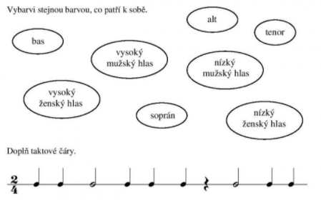

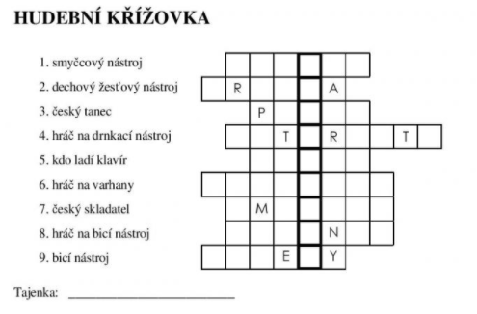

23.-27.11.
Přírodopis
Online
- Prezentace vašich „referátků“ – věnujeme jí celou hodinu
Doma
- Vyplňte online kvíz na téma obojživelníci, sledujte Teams pro přesné datum a čas.
- Jako nové téma začneme pomalu plazy.
- Přečtěte si stranu 28 – stavba těla plazů a rozmnožování plazů
- Místo zápisu do sešitu odpověz na následují otázky celou větou!
  - Co označujeme jako věk plazů?
  - Uveďte základní znaky/vlastnosti plazů (6)
  - Co tvoří jejich povrch těla?
  - Jaká je jejich stavba srdce?
  - Čím vylučují (Mají kloaku?)
  - Jakým způsobem se rozmnožují? (oplození, vývoj, typ vajíčka, …)
- Zápisky můžete poslat Případně, pokud půjdeme do školy, tak je zkontrolujeme ve škole.
Zeměpis
Online
- V online hodině přeskočíme průmysl a hospodářství a vrhneme se přímo na kapitolu REGIONY AFRIKY. Je to z toho důvodu, že se nám tam bude hospodářství opakovat v jednotlivých regionech a bude se v nich hodně lišit, tak si ho raději řekneme v rámci jednotlivých regionů.
Doma
- Přečtěte si na stránce 40 Rasy a národy a Jazyky
- Přečtěte si na stránce 41 Náboženství, Státy a Sídla
- Dle online atlasu zjistěte ve kterých oblastech najdeme které jazyky, které rasy a náboženství.
- Tyto informace si zapište do sešitu.
- Jazyky: https://atlas.mapy.cz/?p=000000&s=1&id=jazykove-rodiny&n=m&z=2.4&x=-2.763&y=1.650&m=m
- Náboženství: https://atlas.mapy.cz/?p=010000&s=1&id=vyznamnost-nabozenstvi&n=m&z=2.4&x=-2.763&y=1.650&m=m
- https://atlas.mapy.cz/?p=000000&s=1&id=nabozenstvi&n=m&z=2.4&x=-2.763&y=1.650&m=m
- Lidské rasy: https://atlas.mapy.cz/?p=000000&s=1&id=lidske-rasy&n=m&z=2.4&x=-2.763&y=1.650&m=m
- + další a další mapy. Jak je přepínat jsme si ukázali v hodině

DĚJEPIS – 7. Ročník
NA VELKÉ MORAVĚ
- Učebnice: strana 26 – 28

Zápis:
KONSTANTIN A METODĚJ NA MORAVĚ
ŠÁŘENÍ KŘESŤANSTVÍ
Lidé opouští víru ve více bohů - pohanství a začínají věřit v jednoho křesťanského boha. Je pojmenované podle syna božího - Ježíše Krista.

PŘÍCHOD VĚROZVĚSTŮ
Roku 863 přišli na pozvání knížete Velkomoravské říše Rastislava vzdělaní kněží Konstantin a Metoděj. Tito kněží vysvětlovali nové náboženství jazykem srozumitelným, kterému rozuměl i slovanský lid. Byli to učitelé nové víry - věrozvěstové
VZDĚLANOST - umění číst a psát
- Konstantin a Metoděj vymysleli nové slovanské písmo – hlaholici.
- Do slovanského jazyka přeložili části posvátné křesťanské knihy - bible
- Další kněží tak mohli z bible číst při bohoslužbách
- Lidé tak mohli přijímat novou víru – křesťanství
- Pro uctívání boha křesťanů se začaly stavět kostely (nejdřív dřevěné pak kamenné)
- Konstantin později přijal nové jméno - Cyril
- Cyril a Metoděj byli za své zásluhy o šíření křesťanství prohlášeni za svaté

5. 7. státní svátek - Den slovanských věrozvěstů C. a M.
- Cyril a Metoděj byli bratři
- křest - obřad, kdy duše člověka pohanského se očistí od prohřešků pokropením vodou
- křesťanské desatero - nezabiješ, nepokradeš……...jakási pravidla pro tehdejší způsob života

Druhá vyučovací hodina se uskuteční 26. 11. 2020 v 9:00 hod online.
K online výuce si nachystejte učebnici a sešit.

Dobrý den děti, já vás moc zdravím. Doufám, že už se brzy uvidíme. Toto si buď přepište, nebo vlepte do sešitu. V případě, že by bylo něco nejasného, tak se ozvěte. Mějte se krásně a buďte zdraví.
SOCIÁLNÍ POZICE A ROLE
POZICE – postavení jedince ve skupině tzn. Jaké mám místo ve skupině. Jsem populární, trpěný, oblíbenec, outsider, ale také šéf firmy, lékař, dělník….
ROLE – styl chování, který se ode mě očekává v určité pozici. (spolužák, syn, matka, kamarád…)
ochraňující
pořádná
pečující
milující
MATKA

Otázka k zamyšlení: Jsou všechny matky stejné???
Role můžeme rozdělit na:
- Nadřazené – otec, učitel
- Podřazené – dítě, žák, zaměstnanec
- Souřadné – spolužák, kolega, přítel

M 7. ročník 5. zadání – opakování zlomků

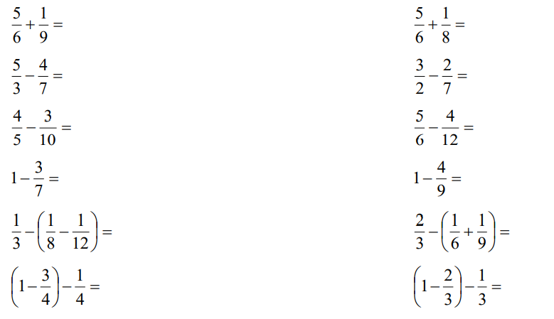

Výsledky:

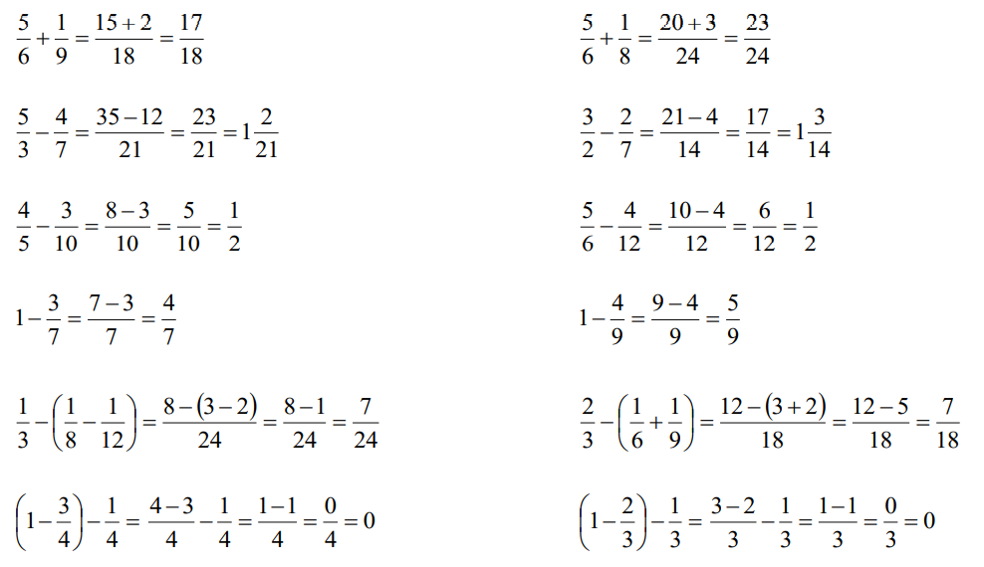

Učebnice strana 38 cvičení 9ab, dále strana 42/5a

